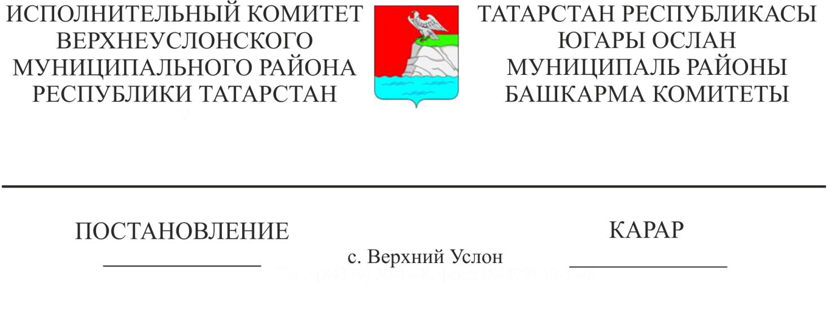
14.11.2018 1330
Югары Ослан муниципаль районының
2019 елга һәм 2020, 2021 еллар
план чорына бюджеты проекты турында

Югары Ослан муниципаль районы Финанс-бюджет палатасының 2019 елга һәм 2020, 2021 еллар план чорына бюджет проектын карап тикшерү турындагы мөрәҗәгатенә бәйле рәвештә, Югары Ослан муниципаль районы Уставының 92 маддәсе нигезендә, Югары Ослан муниципаль районы Башкарма комитеты КАРАР БИРӘ:
1. «Югары Ослан муниципаль районының 2019 елга һәм 2020, 2021 еллар план чорына бюджеты турында» карар проектын хупларга һәм Югары Ослан муниципаль районы Советы утырышында карау өчен аның белән бергә тәкъдим ителә торган документлар һәм материаллар тәкъдим итәргә.
2. «Югары Ослан муниципаль районының 2019 елга һәм 2020, 2021 еллар план чорына бюджеты турында» карар проектын район Советы каравына кертергә.
3. Югары Ослан муниципаль районының 2019 елга һәм 2020, 2021 еллар план чорына социаль-икътисади үсеш фаразын хупларга.
4. «Югары Ослан муниципаль районының 2019 елга һәм 2020, 2021 еллар план чорына бюджеты турында» карар проекты Югары Ослан муниципаль районының рәсми сайтында урнаштырылырга тиеш.

Башкарма комитет  җитәкчесе | Л.С. Хакимзянов

4 нөсхәдә
әзерләде һәм
астырды.
Козина Ю.В.

